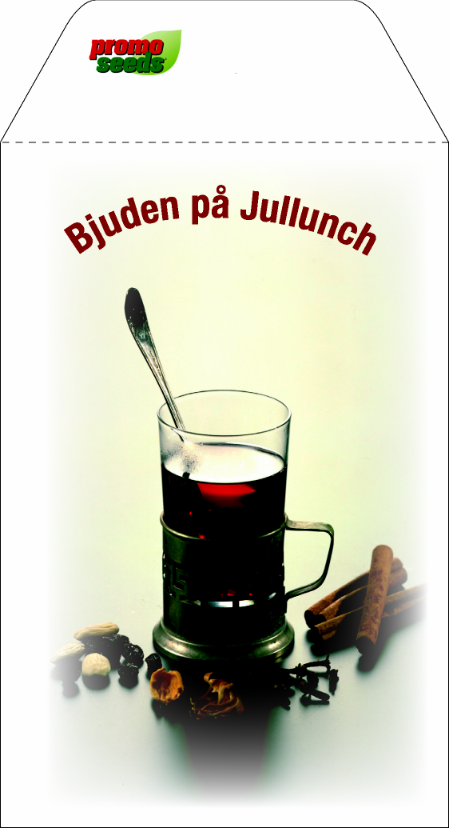
www.promoseeds.se
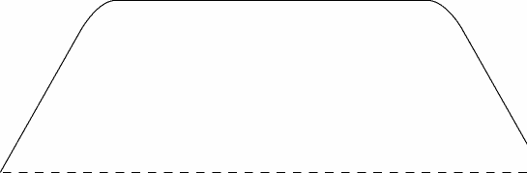
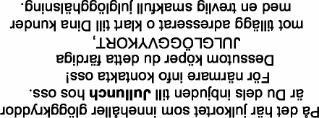
Glöggmix – promo seeds scandinavia – Lot.No. 608061 – spec.produktion
